...ЯЛТ ИТТЕР КҮҢЕЛЕҢНЕ, СЫЗЫП АК НУР БЕЛӘН!

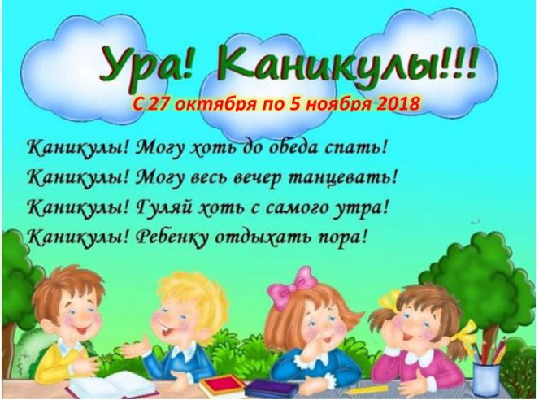
№3 ноябрь 2018
УКУ ЕЛЫ БАШЛАНЫРГА ДА ӨЛГЕРМӘДЕ, 1 НЧЕ ЧИРЕК ТӘМАМЛАНДЫ ДА . УКУЧЫЛАР, ШАТЛАНЫШЫП, КӨЗГЕ КАНИКУЛЛАРГА ТАРАЛЫШТЫ. ТАРАЛЫШТЫЛАР ДИСӘК, БИК ҮК ДӨРЕС ТӘ БУЛМАС ИНДЕ, ЧӨНКИ АЛАР СЫЙНЫФТАШЛАРЫ БЕЛӘН ТӨРЛЕ-ТӨРЛЕ КЫЗЫКЛЫ ЧАРАЛАРДА КАТНАШТЫЛАР, ЭКСКУРСИЯЛӘРДӘ, ТЕАТР,ЦИРК, МУЗЕЙ, КҮРГӘЗМӘЛӘРДӘ БУЛДЫЛАР. ШУЛАЙ ИТЕП, КАНИКУЛЛАР ФАЙДАЛЫ ДА, КҮҢЕЛЛЕ ДӘ ҮТТЕ. УКУЧЫЛАР РӘХӘТЛӘНЕП ЯЛ ИТТЕЛӘР.

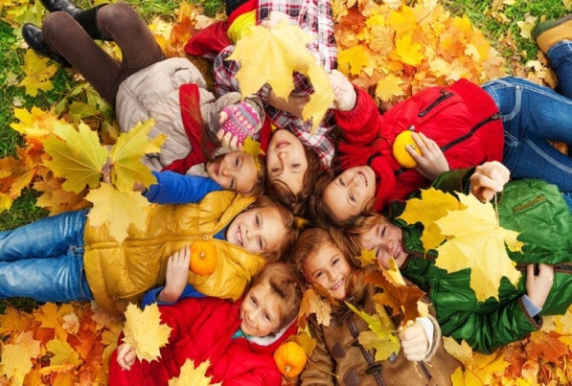

Каникулның күңелле мизгелләре
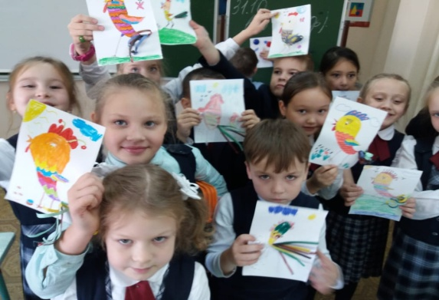
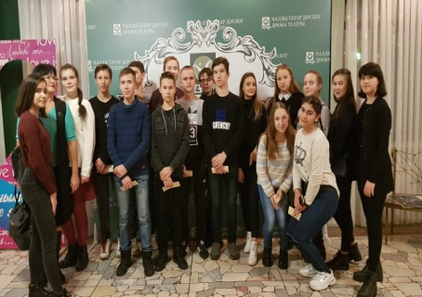
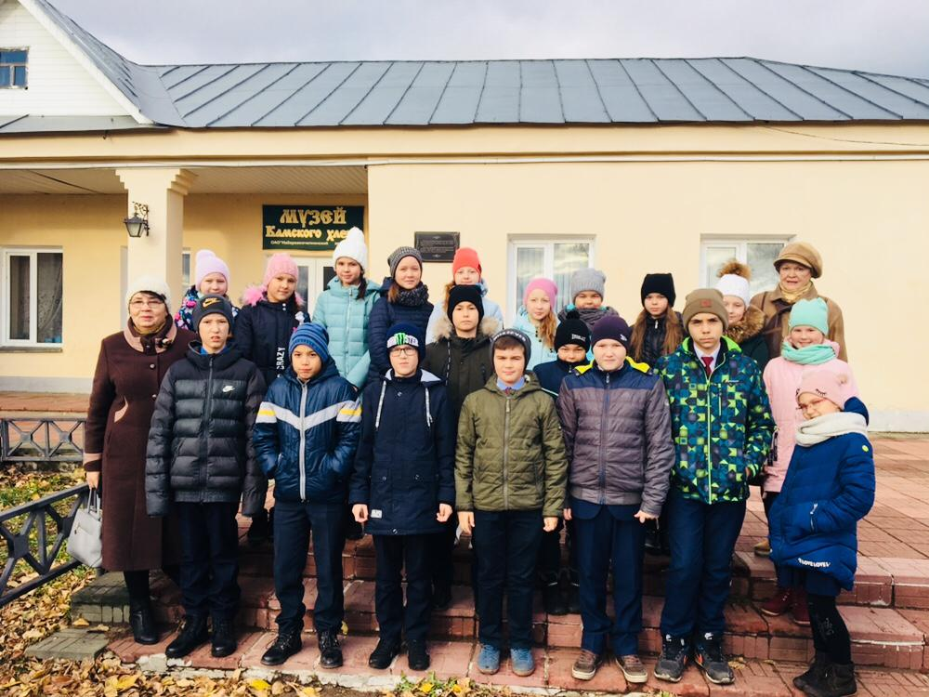
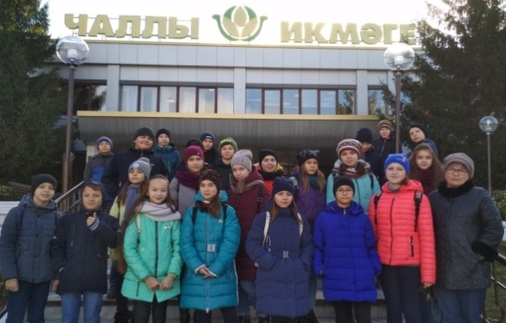
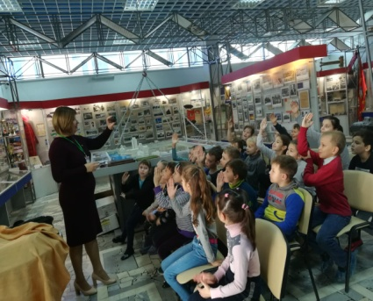
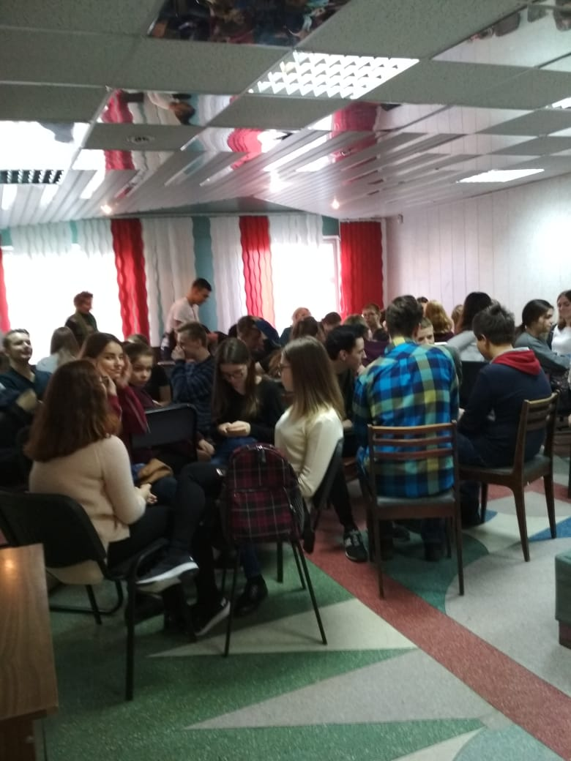


ГАЗЕТАБЫЗНЫҢ БУ БИТЛӘРЕ ӘНИЛӘРГӘ БАГЫШЛАНА
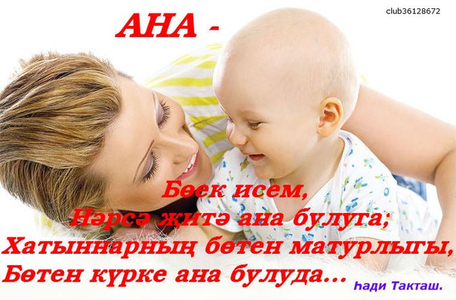
Әнидән дә бөек кем бар? — беркем дә юк!
Әнидән дә назлы кем бар? — беркем дә юк!
Әнидән дә олы җанлы? — беркем дә юк!
Әнидән дә ягымлысы? — һич кем дә юк!
Абынганда кул бирүче — әни генә!
Кайгы килсә бүлешүче — әни генә!
Шатлык барда куанучы — әни генә!
Бала диеп җан атучы — әни генә!
УКУЧЫЛАР ӘНИЛӘРЕ ТУРЫНДА
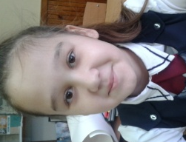
Әниләрнең йөрәгенә бар да сыя,
Ут кайгыра бала өчен үзе генә.
Әниләрне кайгыртмыйча яшәтергә,
Бирсен Аллам барыбызга гомер генә.
Утка салмыйк әниләрнең йөрәкләрен,
Ходай кабул итсә иде теләкләрен.
Соңга калмый йөгереп кайтып яннарына
Аңлаталсак иде безгә кирәкләрен…
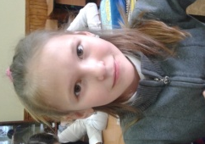
Минем әнием.
Минем әнием Лилия исемле. Аңа 39 яшь. Әни безнең гаиләнең иң кадерле кешесе. Минем әнием пөхтә, акыллы, матур. Ул бик тәмле итеп ашлар, өчпочмак, бәлеш, кыстыбыйлар
пешерә.Без әниемне бик яратабыз
Бахтиева Айзилә, 4нче сыйныф

Минем әнием
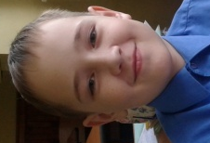
Ә минем әнием Чулпан исемле Ул Чаллы шәһәрендә туган.Балалар бакчасына йөргән, мәктәпне тәмамлаган. Медицина институтында
укыган. Хәзер хастаханәдә эшли, эшен бик ярата. Минем әнием бик ярдәмчел, сөйкемле, матур.
Ул тәмле итеп ашарга әзерли, миңа булыша. Әни өйгә кайткач, өйләр яктырып китә. Мин әниемне бик нык яратам. Галиев Алмаз, 4 нче сыйныф.
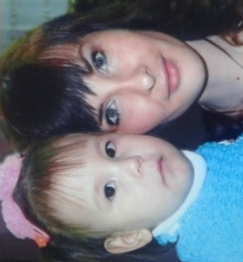
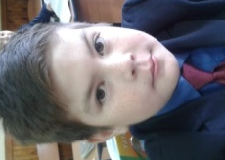
Минем әниемнең исеме Эльмира. Ул социаль хезмәт күрсәтү үзәгендә кадрлар бүлеге белгече булып эшли.Әнием йөз-кыяфәткә бик чибәр. Аның коңгырт-кара күзләреннән һәрвакыт җылылык бөркелә. Мин әниемне бик яратам, чөнки минем өчен аннан да кадерлерәк кеше юк. Әнием бик оста ашарга пешерә.Ул өйдә булганда өйләр ямьле, ашлар тәмле була. Һәр кеше өчен әни иң кадерле кеше.
Шайхразиев Илнар, 4нче сыйныф

Минем әнием 1988 елда Чаллы шәһәрендә туган. Мәктәпне тәмамлагач, педагогия институтында укыган. Хәзер 2 бала тәрбияләп үстерә. Әнием безне генә. тәрбияләми әле. Ул балалар бакчасында тәрбияче булып та
эшли. Балалар аны бик яраталар.
Минем әнием бик матур, сабыр, акыллы һәм миһербанлы. Шуңа күрә дә мин аны бик яратам һәм аның белән горурланам
Мөхетдинова Эльвина, 4 нче сыйныф

Ә минем әнием дөньядагы иң яхшы кеше. Аның исеме Гөлгенә,аңа 30 яшь.Әни бик тәмле пешерә. Еласак та, егылсак та, чирләсәк тә, әни һәрвакыт безгә ярдәм итә. Ул безне бик ярата.
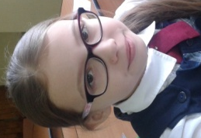
Мин дә әнигә булышам:
савыт –саба юам, ашарга пешерәм, керләрне төрәм, тузан суыртам, урыннарны җыештырам. Без әниебезне бик яратабыз, аңа сәламәтлек телибез.
Фазлыева Әдилә,4 нче сыйныф

Сез белсәгез иде минем әниемнең нинди әйбәт икәнен. Ул бик акыллы, матур, тәмле итеп ашарга пешерә. Әнием миңа һәрвакыт татар теле һәм укудан дәрес әзерләргә булыша.Беркөнне ул мине кочаклап алды да: ”Минем горурлыгым” ,- диде. Миңа бик рәхәт булды. Мин әниемне бик-бик яратам.
Батаева Аделина,4 нче сыйныф


Моя мама.
Моя мама мне самый близкий , лучший друг. Маму зовут Ильфира. По утрам мама мне готовит вкусную еду. Когда я болею, мама меня обнимает. Мамины руки очень теплые. Я очень люблю свою маму!
Шаймиева Ильмира, 4 класс

Мою маму зовут ЛУИЗА. Она добрая, красивая, трудолюбивая. У моей мамы золотые руки.
Скоро у мамы день рождения.Я приготовила ей подарок. Я очень люблю
свою маму.
Гизетдинова Альбина, 4 класс

Моя мама.
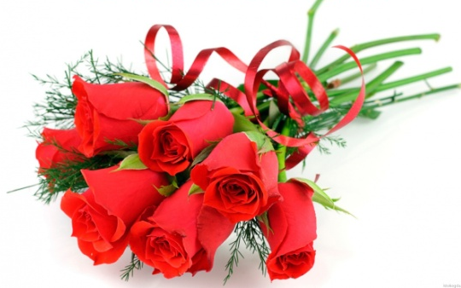
Мама - самый близкий человек на свете. Она всегда справедливая и добрая. Мама, она всегда заботится о детях.У моей мамы две девочки-я и сестренка. Она любит нас и понимает.
Мою маму зовут Светлана. Ей 44 года. Она работает менеджером. Мама принимает заявки на домофон , это когда сломана домофонная связь. А мой папа это ремонтирует.

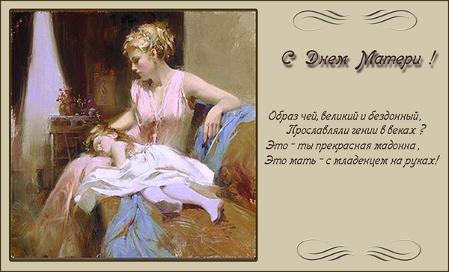

Мама любит вязать и готовить. Я ее очень люблю. Моя мама красивая как царица.
Вебер София, 2 б класс

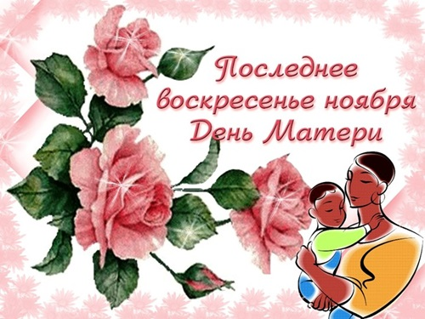
Моя мама.
Самый дорогой человек для меня-это моя мама. Она очень красивая, добрая, заботливая,внимательная .Мама очень вкусно готовит. Моя мама всегда помогает мне делать уроки, всегда интересуется моими успехами в школе.Так как мама воспитывает меня одна, ей приходится много работать, чтобы у меня было все.Поэтому я стараюсь ей во всем помогать, не огорчать ее. Мы с мамой самые лучшие подруги на свете.
Я очень-очень люблю свою маму!
Фазуллина Элина, 2 б класс

Ноябрь аенда безнең мәктәптә нинди вакыйгалар булды соң?
Шуларның кайберләре...

Әниләр һәм әбиләрнең кул эшләреннән”Оста куллар “исемле күргәзмә оештырылды
Укучылар әниләр көненә фотокүргәзмә ясадылар

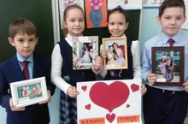
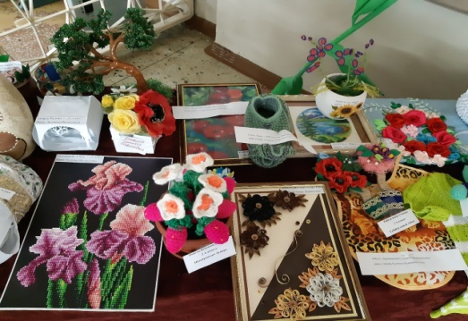
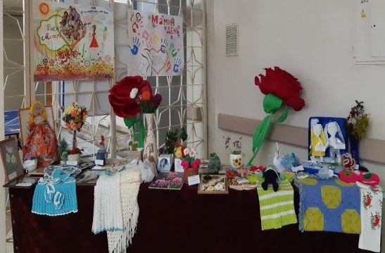

.
Безнең мәктәп укучылары һәм укытучылары Кереселидзе бульварында полиция хезмәткәрләренә багышланган митингта катнаштылар, һәлак булучылар истәлегенә чәчәкләр салдылар

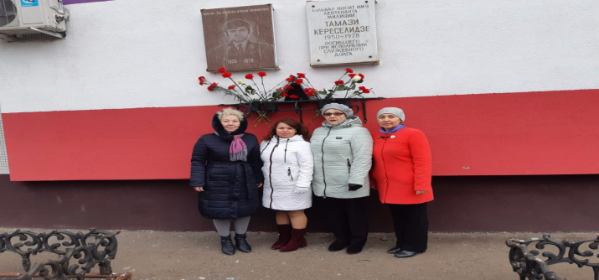
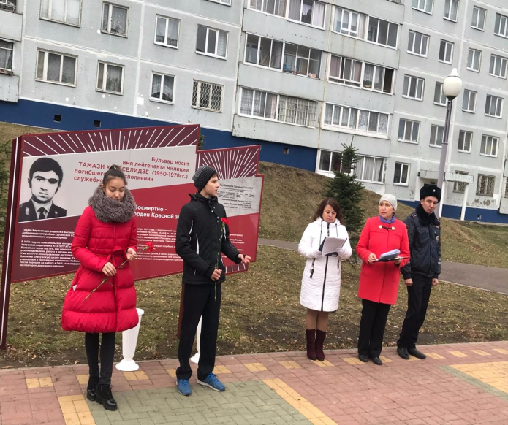
Укучылар тырышып,”Һөнәрләр дөньясында “ исемле бәйгегә әзерләнәләр
Бөтенроссия олимпиадасының шәһәр этабында уңышлы катнашулар дәвам итә. Укучыларның зур уңышларга ирешүен теләп калабыз.

***********************************************************************************************

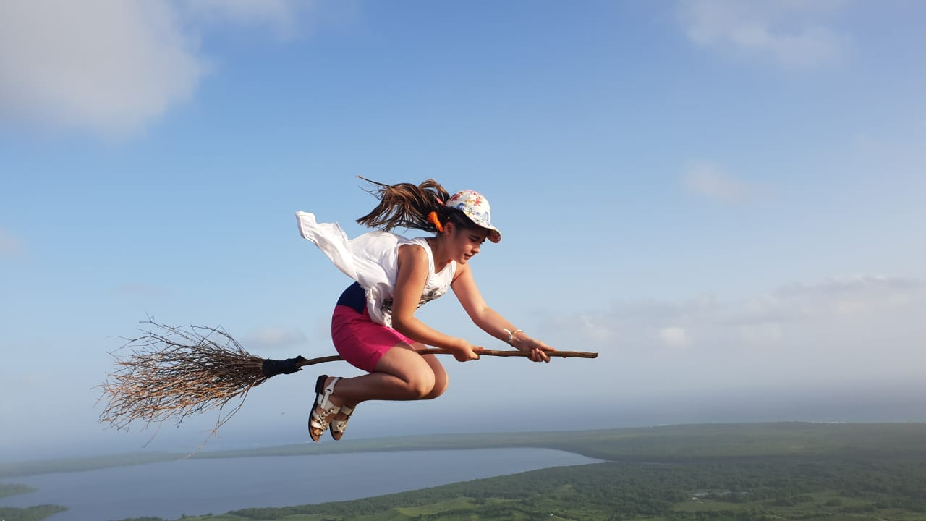
РӘСЕМГӘ ИСЕМ ТАП !!!
ДОМИНИКАН РЕСПУБЛИКАСЫНДА ЯЛ ИТКӘНДӘ 4 НЧЕ Д СЫЙНЫФ УКУЧЫСЫ РАЛИНӘ НИНДИ ШӘП ТРАНСПОРТ ТАПКАН.
УКУЧЫЛАР! ШУШЫ РӘСЕМГӘ ИҢ КЫЗЫКЛЫ ИСЕМ КӨТӘБЕЗ. ҖАВАПЛАРНЫ 311 НЧЕ КАБИНЕТКА КИТЕРЕГЕЗ. НӘТИҖӘСЕН КИЛӘСЕ САНДА УКЫРСЫЗ.
Газета өчен җаваплы :
татар теле һәм әдәбияты укытучысы
Таҗиева Рузалия Рәвгат кызы


